**Nama : Muhamad Yazid Imani**

**Kelas : INF – A2**

**NIM : J0303211068**

**GAMBAR TREE**

Data awal

[19, 10, 20, 33, 8, 57, 11, 16, 52, 7].

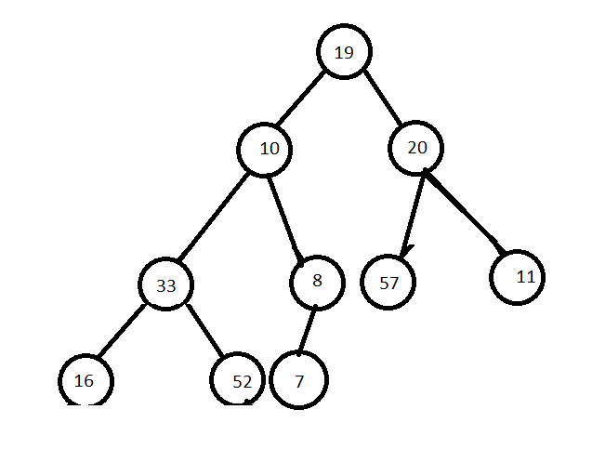

Penerapan algoritma metoda heapify terhadap Complete Binary Tree (CBT) pada contoh di atas menghasilkan operasi-operasi pertukaran sebagai berikut:

Subtree node ke-4: tidak menghasilkan pertukaran



Subtree node ke-3: pertukaran 33 dengan 52

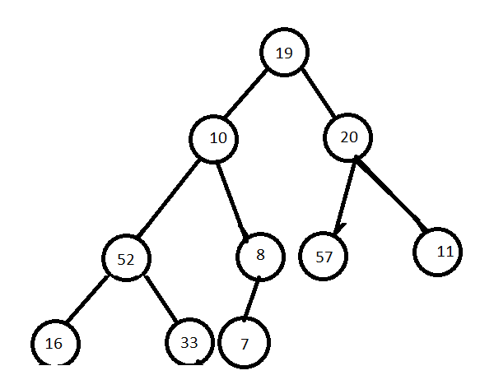

Subtree node ke-2: pertukaran 20 dengan 57

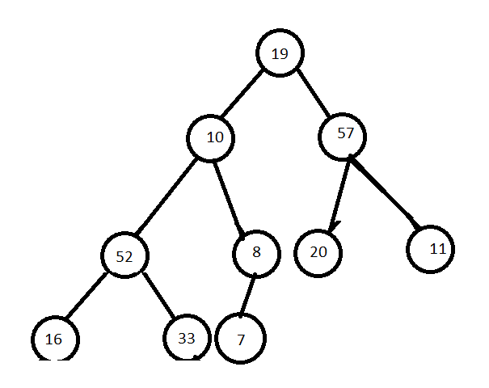

Subtree node ke-1: pertukaran 10 dengan 52, lalu pertukaran 10 dengan 33

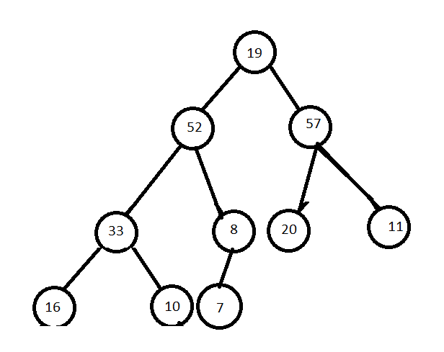

Subtree node ke-0: pertukaran 19 dengan 57, lalu pertukaran 19 dengan 20

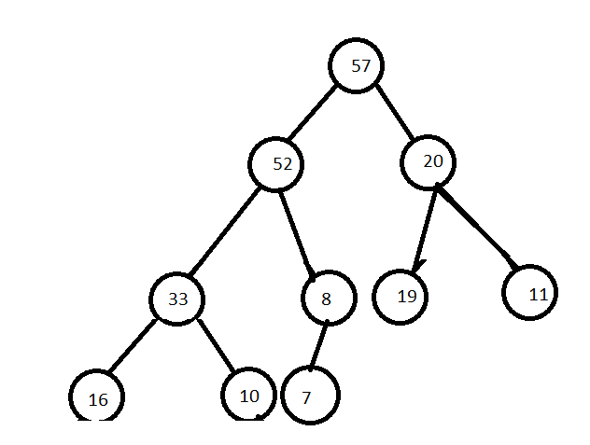

Dan pada akhirnya akan didapatkan hasil data yang telah terurut adalah

[57, 52, 20, 33, 8, 19, 11, 16, 10, 7]

